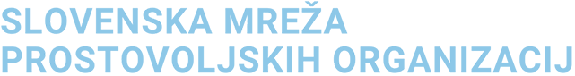
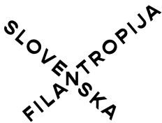

POGOJI IN KRITERIJI
za izbor sodelujočih organizacij, ki bodo sodelovale v procesu strokovne krepitve organizacij oz. 5-dnevnem intenzivnem mentorskem usposabljanju 2026

Pogoji sodelovanja:
- Organizacija je nevladna organizacija, članica Slovenske mreže prostovoljskih organizacij in redno izvaja prostovoljske aktivnosti/programe.
- Organizacija je vpisana v Vpisnik prostovoljskih organizacij in organizacij s prostovoljskim programom.
- Organizacija je podpisnica Etičnega kodeksa organiziranega prostovoljstva.
- Organizacija sodeluje z več kot desetimi prostovoljci.
- Organizacija zagotovi vsaj enega predstavnika, ki bo sodeloval v celotnem procesu usposabljanja in bo pridobljeno znanje prenesel v delo v organizaciji.
- Organizacija v celoti izpolni prijavnico in vprašalnik za samoocenjevanje.

Kriteriji za izbor:
- V celoti izpolnjena in v roku poslana elektronska prijava za sodelovanje.
- Organizacija razvija svoje aktivnosti ter ima interes za izboljšave in nadgradnjo prostovoljskih aktivnosti/programov.
- Organizacija se še ni udeležila intenzivnega 5-dnevnega usposabljanja, ki ga je Slovenska filantropija izvajala v zadnjih petih letih.
- Organizacija ima stabilno notranjo strukturo in zagotavlja, da bo pridobljeno znanje širila znotraj organizacije in v sodelovanju z drugimi organizacijami.
- Iz odgovorov na vprašanja (v prijavi) je jasno razvidna motivacija za sodelovanje na usposabljanju in pridobivanje specifičnih znanj na področju prostovoljstva.
- Prednost bodo imele organizacije iz lokalnega okolja.

Slovenska filantropija – Združenje za promocijo prostovoljstva • Cesta Dolomitskega odreda 11• 1000 Ljubljana
T: +386 (0)1 430 1288
E: slovenska@filantropija.org • W: www.filantropija.org, www.prostovoljstvo.org

